Tugas
Web Technology 2

Judul:
Arknights Operators Detail Wiki

by:
Alexander Gracetantiono
( 51170018 )

Ref Project:
Pokedex Wiki (Week 5)

Halaman Login:
Pada halaman ini saya improvisasi dengan menggunakan animated untuk menganimasikan loading screen, untuk login nya saya tidak membuat auth dikarenakan tidak tersedianya database.
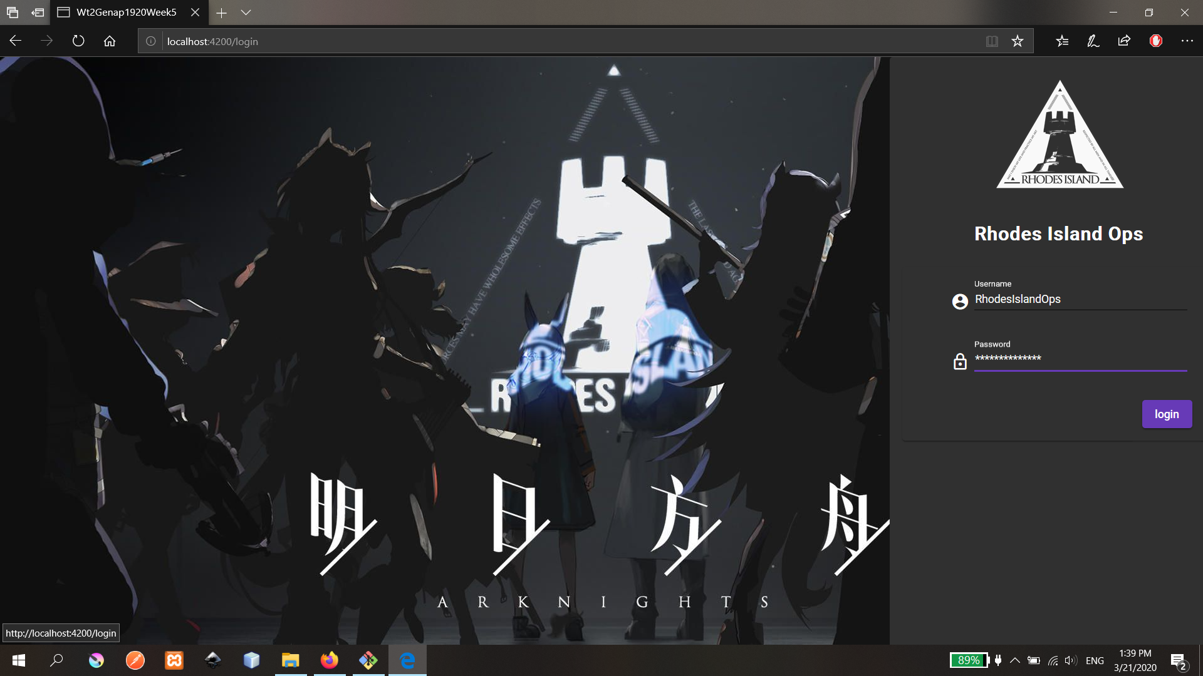
Halaman Home:
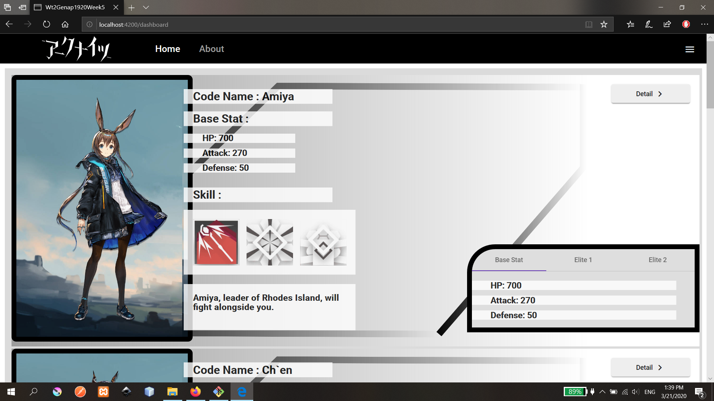
pada halaman ini saya mengubah tampilan saja.Halaman Detail Operator:
Pada halaman ini saya membuat sama dengan halaman home agar desain nya konsisten.

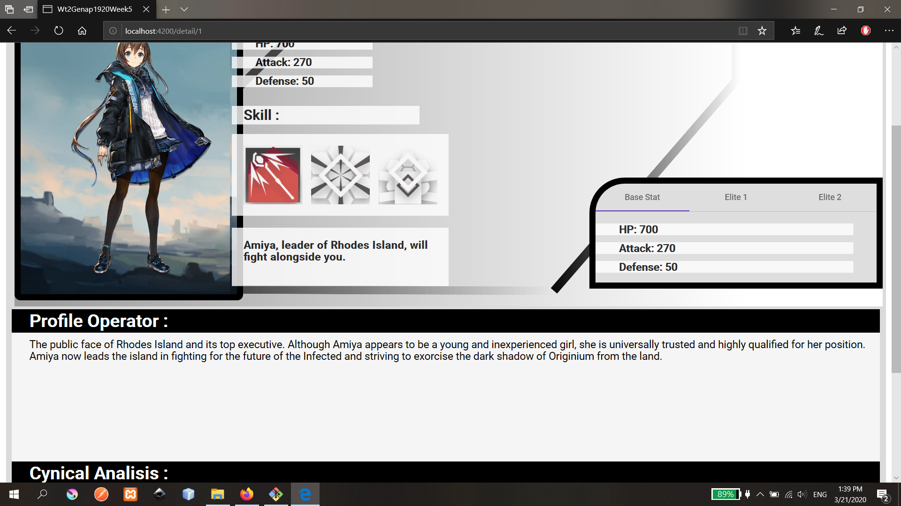
Halaman About:
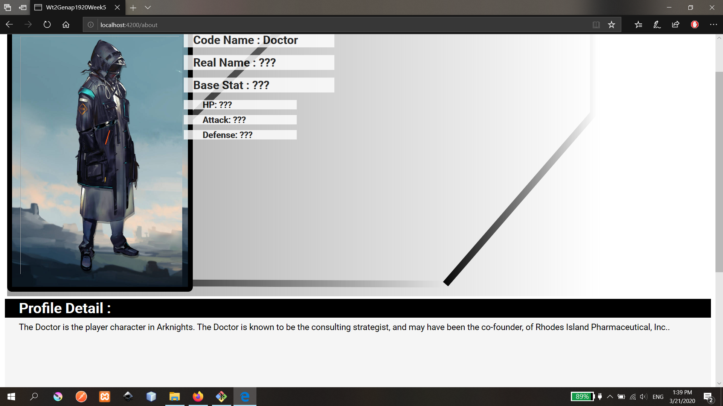
Pada halaman ini saya membuat halaman tentang data player, apabila user dapat melakukan login, maka halaman ini akan menampilkan informasi player yang login.

